Samenvatting NaSk, hoofdstuk 5

Omgekeerd ontwerpen = hierbij bekijk je het product en ga je na wat de eisen voor het gebruik zijn en bekijk je uit welke onderdelen het product bestaat.

Voorbeeld: de eisen voor gebruik van een tuinstoel zijn:
- De stoel moet buiten kunnen staan.
- Goedkoop zijn.
- Gemakkelijk zijn schoon te maken.
- Gemakkelijk verplaatsbaar zijn.
Conclusie: kunstof is het materiaal met de juiste eigenschappen voor deze tuinstoel.

Voorbeelden van eigenschappen van materialen zijn:
- Sterkte.
- Kleur.
- Buigzaamheid.
- Verbindbaarheid.
- Warmte-isolatie; maatregelen voor het tegengaan van warmteverlies, zoals isolatie of dubbele ramen.
- Slijtvastheid; de eigenschap van een stof die bestand is tegen herhaal wrijven of krassen.

Scheikundige reactie/chemische reactie = is een gebeurtenis waarbij stoffen verdwijnen en nieuwe stoffen ontstaan.
Beginstoffen = de stof(fen) die je hebt voordat scheikundig reactie plaatsvindt.
Reactieproduct = de stof(fen) die je hebt ná de reactie. De beginstoffen zijn helemaal verdwenen.
Corrosie = aantasting van materialen, vooral van metalen.
Corrosiebestendig = de stof kan niet worden aangetast door de omgevingsfactoren. Om bijvoorbeeld ijzer te beschermen tegen roest kun je er een laagje materiaal op aanbrengen dat het ijzer luchtdicht afsluit. Waardoor er geen lucht bij kan komen en het materiaal niet wordt aangetast.

IJzer + zuurstof = ijzeroxide
Metaalsoort + zuurstof = metaalsoort + oxide.
Beginstof + beginstof = reactieproduct.

De stappen die je volgt om een bestaand product te verbeteren
- Je analyseert de behoefte.
- Je stelt een programma van eisen op.
- Je bedenkt oplossingen.
- Je schrijft een ontwerpvoorstel; je kiest een oplossing en die werkt die helemaal uit.
- Je voert je ontwerp uit; je bouwt een prototype.
- Je test het ontwerp en gaat na of het prototype voldoet aan de eisen. Gaat het goed, dan ben je klaar. Maar als het niet goed is ga je terug naar stap 3.

Kunstof = een verzamelnaam voor stoffen die niet in de natuurvoorkomen. De belangrijkste grondstof is aardolie.
Bioplastics = kunststoffen die uit natuurlijke olie zijn gemaakt, bijv. koolzaad.
CO₂-neutraal = het koolzaad bij het groeien evenveel CO₂ uit de lucht opneemt als er bij de afvalverwerking vrijkomt door verbranding.

Trekkrachten = de kracht die je op een materiaal uitoefent door er aan te trekken.
Treksterkte = geeft aan hoe hard je aan een materiaal kan trekken voordat het breekt.
Drukkrachten = de kracht die je op een materiaal uitoefent door er op te drukken.
Druksterkte = geeft aan hoe hard je op een materiaal kan drukke n voordat het breekt.

Trekkrachten

Drukkrachten
Wat je ziet gebeuren als je steeds een grotere trekkracht op een materiaal uitoefent:
- Elastische vervorming; het materiaal rekt een beetje uit en als de trekkracht ophoudt, veert het materiaal terug
- Vloeigrens; het materiaal wordt op een bepaalde plek smaller door de grotere trekkracht. Het is blijvend vervormd
- Breekgrens; het materiaal breekt omdat de trekkracht te groot is

Profielen = het zijaangezicht van een frame.
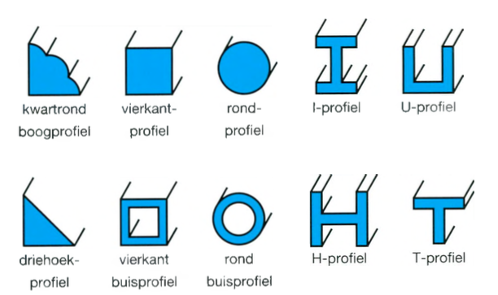
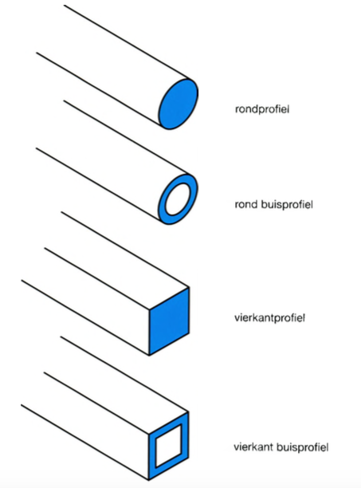
Doorsnede = hiervan hangt de maximale trekkracht af. Als de doorsnede drie keer zo groot is, dan is de maximale trekkracht die je op een materiaal kan uitoefenen ook drie keer zo groot.
Soorten profielen.
Soorten doorsnedes.

Oppervlakte = breedte x dikte
Oppervlakte: mm²/cm²/m².
Breedte: mm/cm/m.
Dikte: mm/cm/m.

Polymeren = dit zijn lange ketens van deeltjes waaruit kunstoffen zijn opgebouwd.
Composiet = een combinatie van stoffen.
Verspanen = als je materialen zaagt, boort, schuurt of vijlt komen er spaanders (bijv. houtschilfers) vrij.
Gieten= om een materiaal (glas, kunstof of sommige metalen) te gieten moet je het eerst smelten. Daarna giet je het in een mal.
Spuitgietmachine = het maken van een voorwerp van kunstof door het met een machine te gieten.
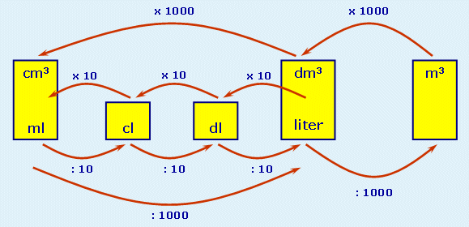
Volume = inhoud van een voorwerp.
Eenheden voor volume = mm³, cm³, L, m³.
Massa = de zwaarte van een voorwerp.
Eenheden van massa = g, kg.
Dichtheid = de dichtheid van een materiaal is de massa van 1,0 cm³ van het materiaal.

m = ρ x V
m: massa in gram.
ρ: dichtheid in gram per kubieke centimeter.
V: volume in kubieke centimeter.

Trucjes om een product lichter te maken:
- Holle buizen; minder zwaar maar bijna even sterk.
- Gaten in het ontwerp; het maken van gaten heet perforeren en de gaten perforaties.
- In plaats van massief hout kun je meubelplaten gebruiken, die zijn lichter en hebben een dun laagje van een mooie houtsoort op de buitenkant. Zo lijken ze van ‘massief’ eikenhout, terwijl het toch licht is.
Materiaal: | Dichtheid (g/cm³): | Materiaal: | Dichtheid (g/cm³):
Aluminium | 2,70 | Goud | 19,23
Baksteen | 18,0 | Graniet (steen) | 2,70
Balsahout | 0,15 | Koper | 8,96
Brons | 8,9 | Marmer | 2,70
Ebbenhout | 1,26 | Perspex (plexiglas) | 1,20
Eikenhout | 0,78 | Porselein | 1,20
Glas | 2,60 | Rvs (roest vast staal) | 7,80
Staal | 7,80 | Vurenhout | 0,58
Zink | 7,14

Legering = mening van twee soorten metaal waardoor de eigenschappen verbeteren.
Messing = een mengeling van koper en vloeibaar zink.
Brons = bestaat uit koper en tin.

Levensduur (van een product) = de tijd dat iets gebruikt kan worden in dezelfde vorm.
Duurzaam = als een materiaal gemakkelijk is aan te planten of kweken. Zoals hout, rubber en katoen.
Duurzame productie = hierbij zorg je dat tijdens het productieproces er milieuvriendelijk gewerkt wordt. Ook de gezondheid van het personeel hoort daar bij.
Levensloop = het materiaalgebruik, productie, gebruik en afvalverwerking van een product.
Biologisch afbreekbaar = bij deze producten kunnen bacteriën in de natuur de stoffen van het product omzetten tot onschadelijke stoffen.
Hergebruik = hierbij wordt het product opnieuw gebruikt.
Afvalscheiding = het scheiden van verschillende soorten afval.
Recycling = het verwerken van afvalstoffen tot grondstoffen voor nieuwe productie.
Restafval = het afval dat overblijft na afvalscheiding, het wordt verbrand.

Bij de productie kun je rekening houden met duurzaamheid door:
- Duurzame grondstoffen te gebruiken.
- Gebruik maken van duurzame productie.
- Te zorgen voor korte afstanden tussen grondstofwinning, productie en verkoopplaats.

Fijnstof = deeltjes die door de lucht zweven, en in je longe doordringen.
Koolstofdioxide = een onschadelijk gas, maar dat met grote maten gevaarlijk is voor het milieu.
Broeikaseffect = algemene temperatuurstijging door gassen in de lucht (o.a. koolstofdioxide), waardoor de dampkring de uitgezonde warmte niet doorlaat.
Scheidingsmethode = een manier om verschillende materialen uit elkaar te halen.
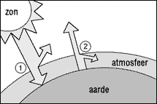
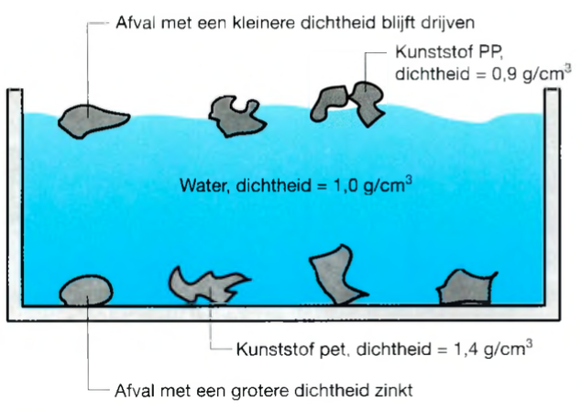
De zinken en drijven scheidingsmethode = in een waterbak kun je deeltjes scheiden die een verschillende dichtheid hebben (de ene ‘zinken’ en de andere ‘drijven’).
De zinken en drijven scheidingmethode.
Het broeikaseffect.

